Liebe FreundInnen!
Ich schicke euch diesen eiligen Aufruf und hoffe von euch hat jemand Mut, Zeit, Lust und Möglichkeiten, am Prozess von Dilek Dogan teilnehmen zu können.
Die Gerichtsverhandlung findet am 17. Februar im Caglayan Justizpalast in Istanbul statt. Es gibt bereits seit Monaten eine Mahnwache in Armutlu, wo Dilek mit ihrer Familie wohnte und es wird die Verhaftung ihres Mörders Yüksel Mogultay gefordert.
Unser diesbezüglicher Aufruf befindet sich im Anhang. Der Termin wurde zwar kurzfristig bekannt gegeben, aber vielleicht kann sich doch der/die eine aufraffen und hinfahren.
Zur Auffrischung bzw. Info über die Ermordung von Dilek Dogan:
http://de.euronews.com/2015/12/21/dilek-dogan-25-emporung-uber-video-von-polizeieinsatz-in-istanbul/
https://www.jungewelt.de/2015/12-22/004.php
Die Prozessbeobachtung könnte sinnvoller Weise mit einem Besuch bei der Mahnwache für Dilek in Armutlu verbunden werden, denn diese erfährt seit Monaten massive Repression seitens der Behörden, der Widerstand lässt sich aber nicht aufhalten. Dileks Angehörige und Freunde lasen sich nicht einschüchtern. Auch AnwältInnen sind regelmäßig vor Ort.

Ebenso ein Besuch im linken Kiez Okm​eydani wäre wichtig. Die AnwältInnen der Anwaltskanzlei des Volkes/CHD fordern an der Stelle, an der Berkin Elvan getötet wurde, seit Wochen mit einem Hungerstreikzelt die Verhaftung seiner Mörder.
Anwältin Ebru Timtik will ihren Hungerstreik 1 Monat durchführen, andere AnwältInnen unterstützen sie mit symbolischen Streiks und ihrer Teilnahme an der Mahnwache.
Hier noch ein Foto von Ebru Timtik mit dem Vorsitzenden der Progressiven JuristInnenvereinigung CHD, Selcuk Kozagacli, der kürzlich den Hungerstreik ebenfalls symbolisch unterstützte und so gut es geht beim Zelt anwesend ist. ArbeiterInnen, BewohnerInnen des Viertels, AnwältInnen aus anderen Städten sind regelmäßig zu Besuch.
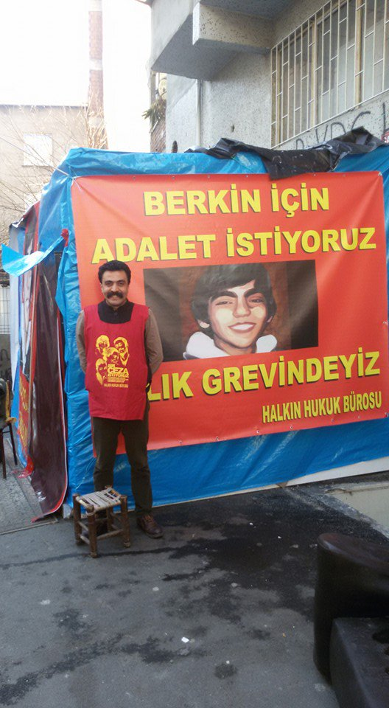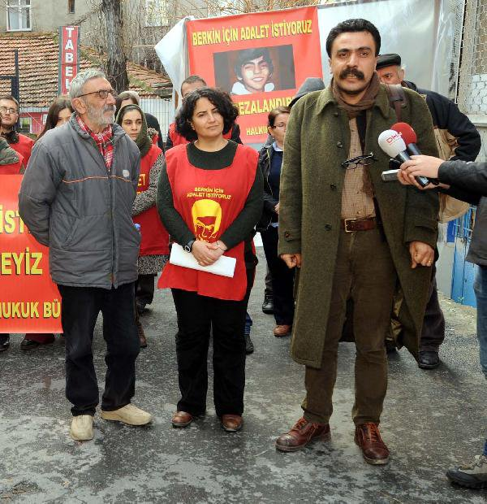

Auch die internationale Unterstützung dieser aktiven Proteste ist sehr wichtig. Die AKP plant wie ihr wisst seit Jahren ihr "Städtisches Umwandlungsprojekt",
das sich nur durch Widerstand so lange zurückhalten ließ. Es besteht große Gefahr, dass die Armenviertel in Istanbul, vor allem Armutlu und Teile von
Okmeydani in naher Zukunft von einer Großoffensive der Immobilienhaie und ihrer "Abreißmannschaften" betroffen sind und vielleicht sogar Massaker
geschehen. Die Menschen haben sich ihr Viertel selber aufgebaut und lassen sich unter keinen Umständen vertreiben.
Bittet meldet euch zurück. Finanziell, also bezüglich Flugkosten lässt sich doch hoffentlich etwas einrichten.
Die AnwältInnen und UnterstützerInnen in der Türkei kümmern sich um Eure Unterkunft.
Also, auch wenn ihr es bis 17.2. nicht schafft, die Menschen in diesen Vierteln brauchen längerfristig unsere Unterstützung.
Es wird also auch später noch Sinn machen zu fahren. Außerdem gäbe es Kontakte für alle die noch weiter in Richtung Südosten fahren wollen,
wo die kurdische Bevölkerung selbstverständlich mehr denn je Solidarität benötigt.

Solidarische Grüße
Internationale Plattform gegen Isolation
01.02.2016

